生命之歌音乐布道大会

舞台虽然耀眼亮丽，讲台才是真正持久的美丽，教书是我一生永不后悔的抉择。目前执教于台北市金华国中。谁说「放弃最爱」人生无望? 对我而言，这一切乃是上帝的恩典。让我为此意外收获献上永恒的生命之歌吧!
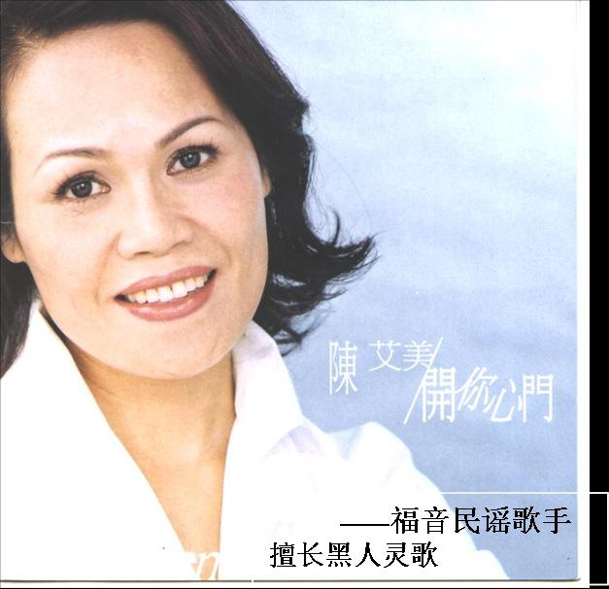——福音民谣歌手
擅长黑人灵歌

1978年荣获台湾电视台“六灯奖”吉他自弹自唱擂台赛总冠军。
生命之歌献唱及个人见证分享—陈艾美老师
福音布道—廖明发长老

时间：2008年10月25日（周六上午11：15）
地点：Puschkin Str.27（教堂门上有红色大公鸡标志）
交通：电车12号到Willy-lomann Str下车或电车7到Hermenn Str.下车
电话：0176-20104235 0345-9192535

